ANEXO IV : Repartição do orçamento (Minuta de proposta financeira)
 |  | 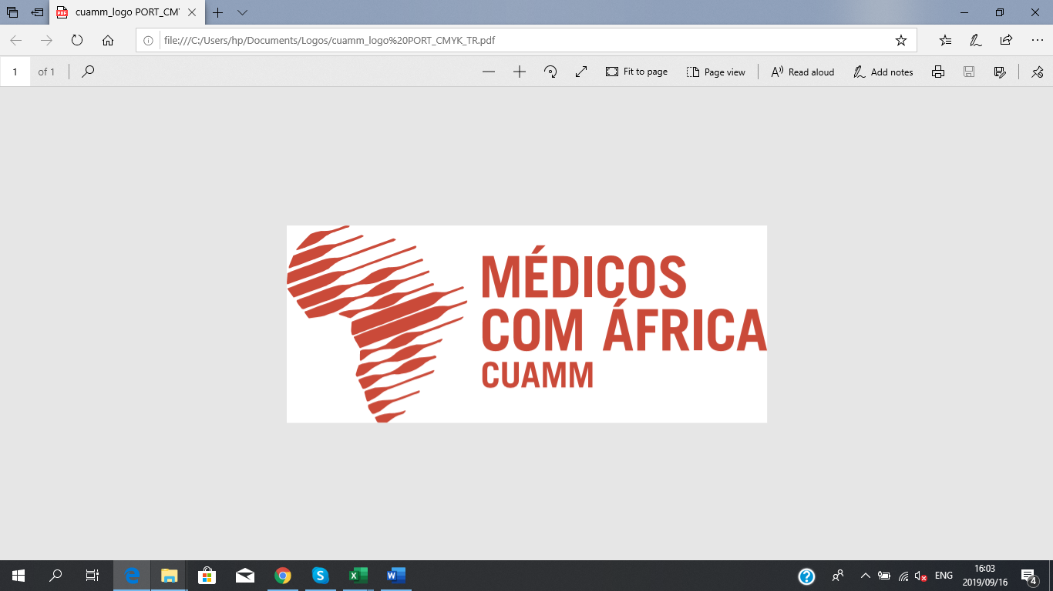

REFERÊNCIA DE PUBLICAÇÃO: CUAMM/1000 DIAS/27 NOME DO PROPONENTE: _____________
 | A |  |  |  | C |  | D |  | E
 | Número de adição |  | Número |  | Especificações propostas (incluindo marca/modelo) |  | Custos unitários com entrega [DDP] [DAP]  Euro o Meticais |  | Total  Euro o Meticais
1 |  | 1 |  | Motocicleta
2 |  | 1 |  | Equipamento 1: capacete
 |  |  |  | Outros custos (p.e. Transporte, seguro…)
 |  |  |  |  |  | Subtotal (sem IVA)
 |  |  |  |  |  | IVA
 |  |  |  |  |  | Total
 |  |  |  |  |  | INCOTERM proposto (DAP ou DDP)
 |  |  |  |  |  | Prazo de entrega

Nome do Legal Representante
Assinatura do Legal Representante
Data

[DDP (Entrega direitos pagos)][DAP (Entrega no local)] — Nomenclatura Incoterms 2000 da Câmara de Comércio Internacional http://www.iccwbo.org/products-and-services/trade-facilitation/incoterms-2010/the-incoterms-rules/ .

